Здравствуйте, уважаемые коллеги!
Меня зовут Темирбаева Салтанат Сагатбековна. Я учитель русского языка и литературы в Специализированной гимназии имени Аль-Фараби для одаренных детей с обучением на трех языках.
Позвольте представить вашему вниманию краткосрочное планирование урока русского языка во втором классе с казахским языком обучения.
Раздел: «Моя школа»
Тема урока: Любимые школьные предметы.(1й урок)
Обучение в данном разделе преследует следующие
Цели обучения:
2.1.2.1. понимать лексическое значение слов в простых фразах
2.1.3.1. отвечать на вопросы и подбирать соответствующую иллюстрацию к прослушанному сообщению
2.4.1.1. писать предложения по данной иллюстрации, используя слова-описания

Предварительные знания
Ученики уже понимают значение простых фраз, могут составлять простые предложения, применяют знания по фонетике, читают и записывают слова.
Планируют и создают плакаты, пишут истории о персонажах.
И ориентируясь на предварительные знания и учитывая SMART цели я составила цели к уроку:
Все учащиеся смогут понимать лексическое значение слов и словосочетаний
Большинство смогут: понимать содержание сообщения
Некоторые учащиеся смогут: написать текст с использованием различных форм представления
Составляя данный КСП я запланировала несколько видов Активных методов обучения. «Фотография для слов», стратегию «Круги по воде», метод «Ранжирования»
Для достижения своих целей я планирую использовать задания разного уровня.
От простого к сложному, по принципу спиралевидного обучения по таксономии Блума. Такой метод позволит мне объективно оценить работу каждого ученика.
Например, один из видов Активных методов обучения, который я использовала, это метод «Ранжирования».
Даётся задание: Составить плакат (постер) на тему: «Люблю петь и рисовать».
У учеников есть конверты с различными иллюстрациями для работы над плакатом. И ученики из предложенного материала выбирают только нужные иллюстрации, имеющие отношение к заданной теме.
Ученикам даётся возможность выбрать задание
Дифференциация:
все ученики выбирают нужные иллюстрации по теме
большинство - составляет плакат – постер по теме используя нужные иллюстрации
И только некоторые – высказывают свое мнение, отвечают на вопросы по постеру
К каждому заданию я разработала критерии и дескрипторы с учетом индивидуальных способностей ученика.
После каждого задания необходимо проводить формативное оценивание. Это позволит ученику в последующем достичь лучших результатов.
ФО – «Большой палец»

Стратегия «Круги по воде»
На доске по вертикали написано слово «УЧЕНИК».
Даны вспомогательные слова: учитель, чтение, единство, наука, интерес, книга.
А - Ученики должны подобрать слова к каждой букве (ученики которые выбрали «Тонкую книгу»).
В – составить словосочетания и записать на доске с соблюдением орфографических норм («Средняя книга»)
С – составить устно 3-4 предложения («Толстая книга»)

У - учитель (что делает? учит, говорит)
Ч – чтение (что делать? сказки, книги)
Е – единство (что делает? помогает)
Н – наука (какая? интересная, трудная)
И – интерес (какой? фильм, рассказ)
К – книга (какая? новая, большая)

Ученики выполняют задание и аргументируют свои ответы.
С данными словами составляют словосочетания.
Записывают словосочетания в тетради с соблюдением орфографических норм.

Критерий оценивания | дескриптор | + | -
Понимает лексическое значение словосочетания | Записывает словосочетания с соблюдением орфографических норм

Дифференциация:
А – понимает лексическое значение словосочетаний в простых фразах
В – понимает лексическое значение словосочетаний, записывает с соблюдением орфографических норм
С – использует словосочетания в простых фразах, комментирует свой ответ
ФО – Это было трудное задание и вы очень хорошо справились! Молодцы! А вам понравилось это задание? Если понравилось, хлопните три раза! «Три хлопка»

Урок: Русский язык 2 класс
Школа : СГОД им. Аль-Фараби
Учитель: Темирбаева С.С.
Раздел: Моя школа (1 урок раздела)
Тема: Любимые школьные предметы
Дата:
Кол-во присутствующих: 15
Кол-во отсутствующих - 0
Цели обучения. | 2.1.2.1. понимать лексическое значение слов в простых фразах  2.1.3.1. отвечать на вопросы и подбирать соответствующую иллюстрацию к прослушанному сообщению  2.4.1.1. писать предложения по данной иллюстрации, используя слова-описания
Цели урока | Все учащиеся смогут: понимают лексическое значение слов и словосочетаний  Большинство смогут: понимают содержание сообщения  Некоторые учащиеся смогут: написать текст с использованием различных форм представления
Критерии успеха
Предыдущее обучение | На предыдущих уроках у учащихся были привиты навыки:  Обучение в основном было интерактивным и ориентировано на развиие навыков говорения и слушания. Направляемое чтение и напрвляемое письмо являлись ключевыми стратегиями обучения. Ученики применяют знания по фонетике, читают и записывают слова  Планируют и создают плакаты, пишут истории о персонажах.
П Л А Н
Планируемое  время | Запланированная деятельность | Ресурсы
Начало 3 мин | Создание колаборативной среды  Прозвенел урок  Начинается урок!  Создание колаборативной среды  -Ребята, давайте сделаем музыкальную гимнастику. Она состоит только из гласных звуков. Посмотрите на доску и повторяйте за мной. Итак, поём все вместе  А  И  Е  Ё  И  О  У  Э  Ю  Я  -Молодцы, ребята! Вам понравилась эта гимнастика? Можете дома повторять ее самостоятельно.  - Вы можете выбрать картинки. А теперь разделимся на группы.  Ученики выбирают карточки с изображением книги, глобуса, рюкзака... ( «Умники», «умнички, разумники)  Прогнозирование учащимися темы и цели урока.  А как вы думаете, почему мы разделились именно так? О чем мы бу дем сегодня говорить?
Середина  35 мин  10 мин  10 мин  10 мин | 1 задание.  Просмотр док фильма о Наука для самых маленьких  Ученики работают по методу активного слушания «Фотография для слов» или «Крестики – нолики»  Критерий оценивания дескриптор + -  Понимает лексическое значение слов в простых фразах Использует слова в простых фразах  Дифференциация:  А – понимает лексическое значение слов в простых фразах  В – понимает лексическое значение слов в простых фразах и использует в построении плакатов и постеров (несплошные тексты)  С – использует слова в простых фразах, комментирует свой ответ  ФО – «Словесная оценка учителя»  2 задание  Стратегия «Круги по воде»  На доске по вертикали написано слово «УЧЕНИК». Даны вспомогательные слова: учитель, чтение, единство, наука, интерес, книга.  Ученики выполняют задание, аргументируя свои ответы, с данными словами составляют словосочетания и записывают в тетради с соблюдением арфографических норм.  Критерий оценивания Дескриптор + -  Понимает лексическое значение словосочетания - Составляет словосочетания - Записывает словосочетания с соблюдением орфографических норм  Дифференциация:  А – понимает лексическое значение словосочетаний в простых фразах  В – понимает лексическое значение словосочетаний, записывает с соблюдением орфографических норм  С – использует словосочетания в простых фразах, комментирует свой ответ  ФО – «Три хлопка»  3 задание  Метод «Ранжирования»  Ученики из предложенного материала выбирают нужное (Каждой группе раздать конверты с иллюстрациями для работы над плакатом, ножницы, клей)  Составить плакат (постер) на тему: «Люблю природу», «Люблю считать», «Люблю петь и рисовать».
Конец  5 мин  Дом.зад. | 1.Рефлексия :  Игра «Мимика приветствий» Задача учащихся показать мимикой и жестами как можно здороваться.  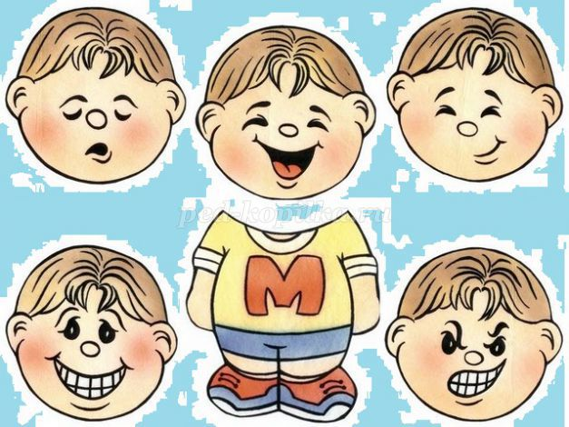  Все понятно - машем  Не понятно - руки на парте

